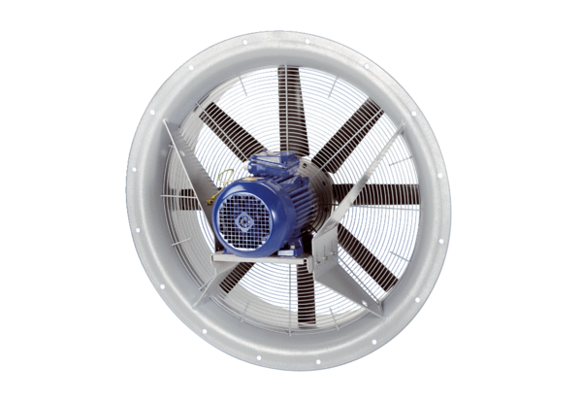Axialventilator DAS 125/6Verpackungseinheit: 1 StückSortiment: C
Artikelnummer: 0083.0866Hersteller: MAICO

